LAPORAN PRAKTIKUM DESAIN WEB

Untuk Memenuhi Laporan Praktikum Desain Web



Disusun oleh:

Nama : Samudra Tsalasa Putra

NPM : 4523210100

Mata Kuliah : Praktikum Desain Web

Dosen : Adi Wahyu Pribadi , S.Si., M.Kom

**Program Studi Teknik Informatika**

**Fakultas Teknik**

**Universitas Pancasila**

Html

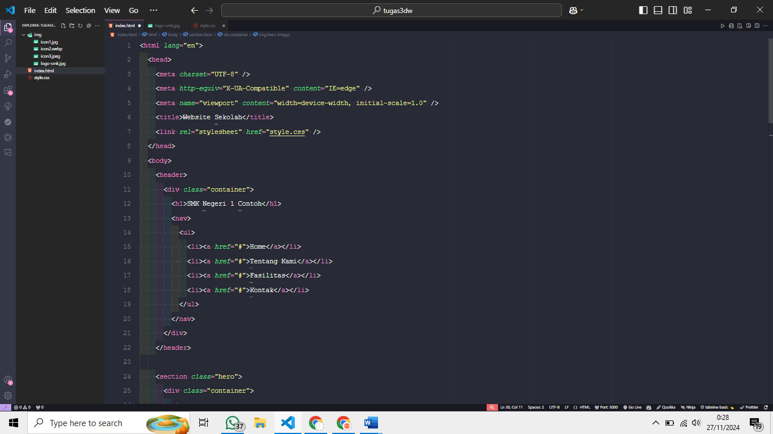 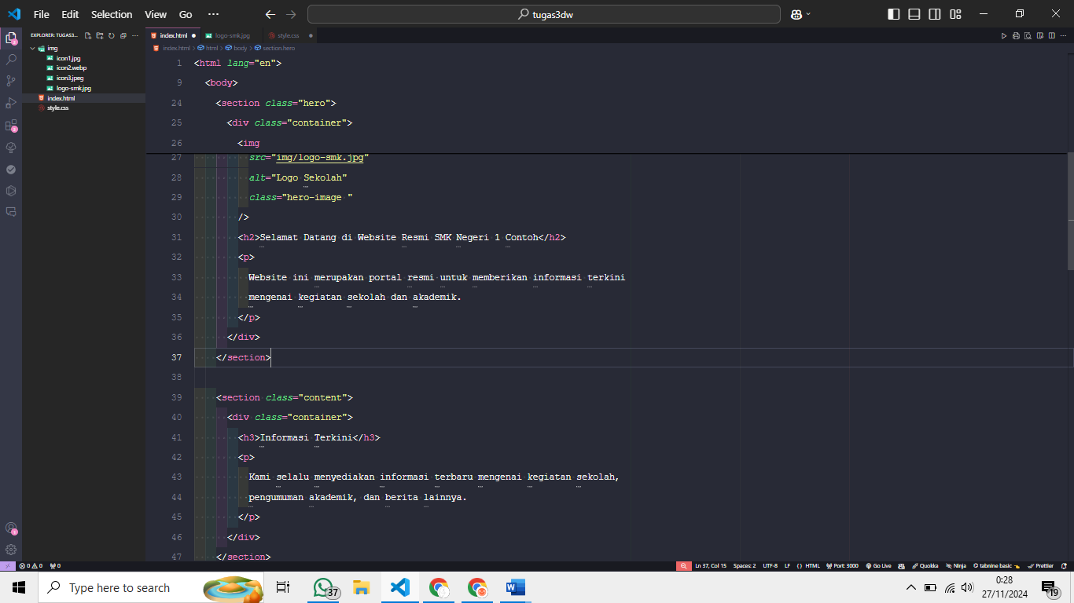

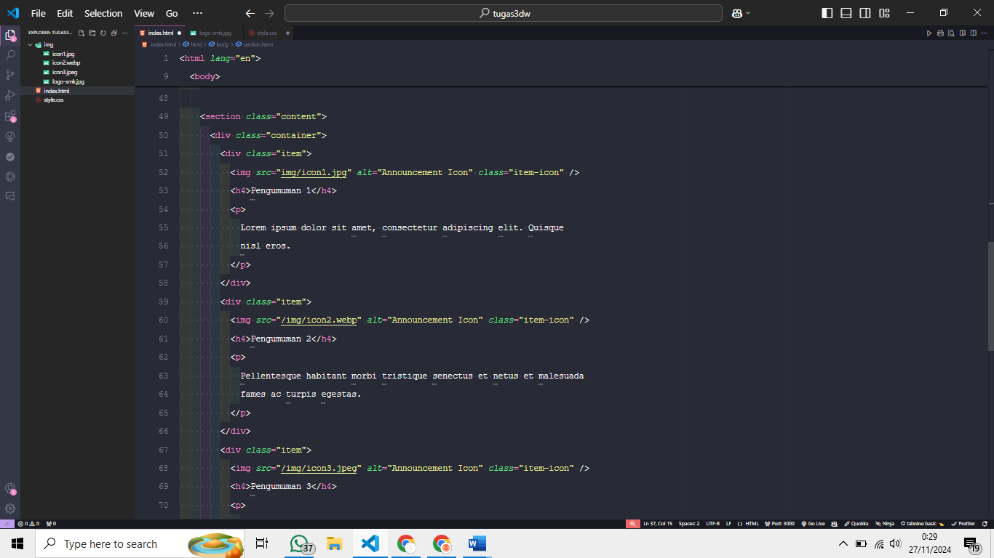

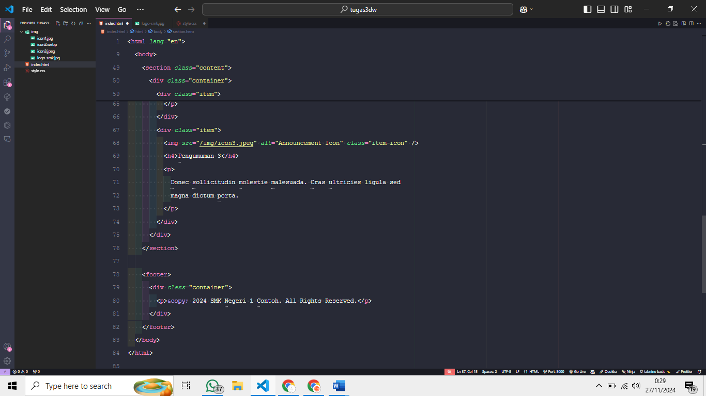

Css :

